HOSPITAL NACIONAL ROSALES

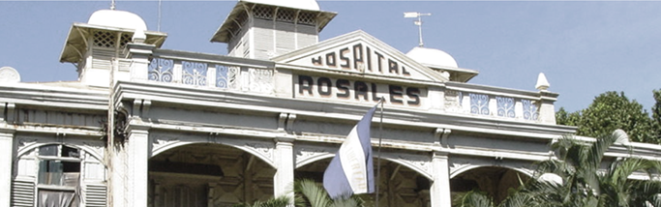

EVALUACIÓN DE RESULTADOS OBTENIDOS DURANTE EL AÑO 2022

Dr. Yeerles Luis Ángel Ramírez Henríquez
Dr. Tomás Wilfredo Martínez Lozano

San Salvador, marzo 2023

CONTENIDO
Pagina
INTRODUCCION…………………………………………………………………………………...3
1.- ANALISIS DE LA DEMANDA……………………………………………………..……………4
Causas de atención de Consulta Externa………………………………………………………..4
Causas de atención de Consulta de Emergencia……………………………………………….5
Causas de egresos ………………………………………………………………………………...7
2.- ANALISIS DE TIEMPOS DE ESPERA ……………………………………………………… 9
Tiempos de espera Consulta Externa (Primera Vez) …………………………………………. 9
Tendencia Tiempos de Espera (periodo 2018-2022) …………………………………………. 9
3.- TENDENCIA DE PRODUCCION …………………………………………………………... 10
Total, de consultas realizadas (periodo 2018-2022) ………………………………………….11
Total, de egresos realizados (Periodo 2018-2022) …………………………………………...11
Total, cirugías realizadas (periodo 2018-2022) ……………………………………………….. 12
4.- METAS DE PRODUCCION Y LOGROS……………………………………………………13
A. Consulta Médica y No Medica ………………………………………………………………. 13
B. Egresos Hospitalarios ………………………………………………………………………...17
C. Cirugía Mayor y Menor ………………………………………………………………………. 20
5.- EGRESOS HOSPITALARIOS POR ESPECIALIDAD …………………………………… 21
6.- TIEMPO PROMEDIO DE ESPERA CONSULTA MEDICA ESPECIALIZADA…………..22
7.- PRINCIPALES LOGROS …………………………………………………………………… 23
8.- DONATIVOS RECIBIDOS AÑO 2022 …………………………………………………….. 29
9.- MEJORA CONTINUA ……………………………………………………………………….. 29

INTRODUCCIÓN:
La estrategia del Hospital Nacional Rosales en facilita la provisión de servicios a los usuarios, se plasman en los objetivos proyectados en el Plan Anual Operativo 2022, este documento, forma parte de la evaluación del trabajo realizado teniendo como indicador de gestion las metas proyectadas y el numero de concultas y cirugias programadas.
En esta evaluacion de ejecucion, se identifican de las principales causas, por las que los usuarios demandan servicios; generando un análisis comparativo de los tiempos de espera, para los pacientes, que reciben atención médica especializada por primera vez en la Consulta Externa.
Además se detalla la tendencia de producción de los últimos cinco años y el cumplimiento de metas, con lo cual, puede evaluarse si el plan de trabajo ha sido bien ejecutado o poder identificar las deficiencias surgidas en la gestion, para poder subsanarlas.
Durante el 2022, se estabilizo la atencion de Consulta Externa, la cual se vio afectada por la pandemia COVID-19, la cual interfirió en el cumplimiento de algunas proyecciones, principalmente de Conculta Externa y algunas Cirugias Menores.
Pese que durante el año 2022, se ejecutaron la mayor parte de consultas y cirugias programadas, continuamos gestionando para aminorar el incumplimiento de las metas establecidas y es en ese sentido haciendo todos los esfuerzos necesarios por seguir brindando a la población todas las atenciones que se ofrecen en el portafolio de servicios institucional.

- ANÁLISIS DE LA DEMANDA

PRIMERAS CINCO CAUSAS DE ATENCIÓN EN CONSULTA EXTERNA
CAUSA ESPECIFICA - CADA AÑO
2018 | 2019 | 2020 | 2021 | 2022
Hipertensión esencial (primaria) (I10) | Hipertensión esencial (primaria) (I10) | Hipertensión esencial (primaria) (I10) | Hipertensión esencial (primaria) (I10) | Hipertensión esencial (primaria) (I10)
Diabetes Mellitus no insulinodependiente, sin mención de complicación (E11.9) | Diabetes Mellitus no insulinodependiente, sin mención de complicación (E11.9) | Diabetes Mellitus no insulinodependiente, sin mención de complicación (E11.9) | Diabetes mellitus no insulinodependiente, sin mención de complicación (E11.9) | Otras formas especificadas de catarata (H26.8)
Otras formas específicas de catarata H26.8 | Otras formas específicas de catarata H26.8 | Enfermedad por virus de la inmunodeficiencia humana (VIH) sin otra especificación (B24) | Otras formas especificadas de catarata (H26.8) | Diabetes mellitus no insulinodependiente, sin mención de complicación (E11.9)
Glaucoma (H40.9) | Hiperplasia de la Próstata (N40) | Hiperplasia de la Próstata (N40) | Artritis reumatoidea seropositiva, sin otra especificación (M05.9) | Lumbago no especificado (M54.5)
Hiperplasia de la Próstata (N40) | Examen de seguimiento consecutivo a cirugía por otras afecciones (Z09.0) | Artritis reumatoidea seropositiva, sin otra especificación (M05.9) | Hiperplasia de la próstata (N40) | Hiperplasia de la próstata (N40)
Fuente: SIMMOW, con información registrada en los sistemas, de fecha 13 de marzo 2023

PRIMERAS CINCO CAUSAS DE ATENCIÓN EN CONSULTA EXTERNA
CATEGORIA - CADA AÑO
2018 | 2019 | 2020 | 2021 | 2022
Diabetes Mellitus (E10-E14) | Enfermedades Hipertensivas (I10-I15) | Diabetes Mellitus (E10-E14) | Diabetes Mellitus (E10-E14) | Enfermedades hipertensivas (I10-I15)
Enfermedades Hipertensivas (I10-I15) | Diabetes Mellitus (E10-E14) | Enfermedades Hipertensivas (I10-I15) | Enfermedades hipertensivas (I10-I15) | Diabetes Mellitus (E10-E14)
Insuficiencia Renal (N17-N19) | Insuficiencia Renal (N17-N19) | Trastornos de las glándulas tiroides (E00-E07) | Insuficiencia Renal (N17-N19) | Insuficiencia Renal (N17-N19)
Trastornos de las glándulas tiroides (E00-E07) | Dorsopatías (M40-M54) | Insuficiencia Renal (N17-N19) | Trastornos de las glándulas tiroides (E00-E07) | Dorsopatías (M40-M54)
Dorsopatías (M40-M54) | Trastornos de las glándulas tiroides (E00-E07) | Trastornos episódicos y paroxísticos (G40-G47) | Dorsopatías (M40-M54) | Trastornos del Cristalino (H25-H28)
Fuente: SIMMOW, con información registrada en los sistemas, de fecha 13 de marzo 2023

PRIMERAS CINCO CAUSAS DE ATENCIÓN EN CONSULTA EXTERNA
CAPITULOS - CADA AÑO
2018 | 2019 | 2020 | 2021 | 2022
Enfermedades del sistema circulatorio (I00-I99) | Enfermedades del sistema circulatorio (I00-I99) | Tumores (neoplasias) (C00-D48) | Enfermedades endocrinas, nutricionales y metabólicos (E00-E90) | Enfermedades del Sistema osteomuscular y del tejido conjuntivo (M00-M99)
Enfermedades endocrinas, nutricionales y metabólicos (E00-E90) | Enfermedades endocrinas, nutricionales y metabólicos (E00-E90) | Enfermedades endocrinas, nutricionales y metabólicos (E00-E90) | Tumores (neoplasias) (C00-D48) | Enfermedades endocrinas, nutricionales y metabólicos (E00-E90)
Tumores (neoplasias) (C00-D48) | Enfermedades del Sistema Osteomuscular y del tejido conjuntivo (M00-M99) | Enfermedades del sistema circulatorio (I00-I99) | Enfermedades del sistema circulatorio (I00-I99) | Enfermedades del ojo y sus anexos (H00-H59)
Enfermedades del Sistema Osteomuscular y del tejido conjuntivo (M00-M99) | Tumores (neoplasias) (C00-D48) | Enfermedades del Sistema Osteomuscular y del tejido conjuntivo (M00-M99) | Enfermedades del Sistema osteomuscular y del tejido conjuntivo (M00-M99) | Tumores(neoplasias)(C00-D48)
Enfermedades del ojo y sus anexos (H00-H59) | Enfermedades del sistema digestivo (K00-K93) | Enfermedades del sistema genitourinario (N00-N99) | Enfermedades del ojo y sus anexos (H00-H59) | Enfermedades del sistema circulatorio (I00-I99)
Fuente: SIMMOW, con información registrada en los sistemas, de fecha 13 de marzo 2023

PRIMERAS CINCO CAUSAS DE ATENCIÓN DE EMERGENCIA
CAUSA ESPECIFICA - CADA AÑO
2018 | 2019 | 2020 | 2021 | 2022
Traumatismos múltiples, no especificado (T07) | Traumatismos múltiples, no especificado (T07) | Traumatismos múltiples, no especificados (T07) | Traumatismos múltiples, no especificados (T07) | Traumatismos múltiples, no especificados (T07)
Abdomen agudo (R10.0) | Insuficiencia renal terminal (N18.0) | Cuerpo extraño en parte externa del ojo, sitio no especificado (T15.9) | Cuerpo extraño en parte externa del ojo, sitio no especificado (T15.9) | Insuficiencia renal crónica, no especificada (N18.9)
Cuerpo extraño en parte externa del ojo, sitio no especificado (T15.9) | Abdomen agudo (R10.0) | Abdomen agudo (R10.0) | Insuficiencia renal crónica, no especificada (N18.9) | Cuerpo extraño en parte externa del ojo, sitio no especificado (T15.9)
Insuficiencia renal crónica, (N18.9) | Cuerpo extraño en parte externa del ojo, sitio no especificado (T15.9) | Traumatismo intracraneal, no especificado (S06.9) | Traumatismo no especificado de la muñeca y de la mano (S69.9) | Abdomen agudo (R10.0)
Traumatismo intracraneal, no especificado (S06.9) | Insuficiencia renal crónica, (N18.9) | Traumatismo no especificado de la muñeca y de la mano (S69.9) | Abdomen agudo (R10.0) | Traumatismo no especificado de la muñeca y de la mano (S69.9)
Fuente: SIMMOW, con información registrada en los sistemas, de fecha 13 de marzo 2023

PRIMERAS CINCO CAUSAS DE ATENCIÓN DE EMERGENCIA
CATEGORIA - CADA AÑO
2018 | 2019 | 2020 | 2021 | 2022
Insuficiencia Renal (N17-N19) | Insuficiencia Renal (N17-N19) | Insuficiencia Renal (N17-N19) | Insuficiencia Renal (N17-N19) | Insuficiencia Renal (N17-N19)
Traumatismos que afectan múltiples regiones del cuerpo (T00-T07) | Traumatismos que afectan múltiples regiones del cuerpo (T00-T07) | Traumatismos que afectan múltiples regiones del cuerpo (T00-T07) | Traumatismos que afectan múltiples regiones del cuerpo (T00-T07) | Traumatismos que afectan múltiples regiones del cuerpo (T00-T07)
Traumatismos de la cabeza (S00-S09) | Traumatismos de la cabeza (S00-S09) | Traumatismos de la cabeza (S00-S09) | Efectos de cuerpos extraños que penetran por orificios naturales (T15-T19) | Traumatismos de la cabeza (S00-S09)
Síntomas y signos que involucran el sistema digestivo y el abdomen (R10-R19) | Efectos de cuerpos extraños que penetran por orificios naturales (T15-T19) | Efectos de cuerpos extraños que penetran por orificios naturales (T15-T19) | Traumatismos de la cabeza (S00-S09) | Efectos de cuerpos extraños que penetran por orificios naturales (T15-T19)
Efectos de cuerpos extraños que penetran por orificios naturales (T15-T19) | Síntomas y signos que involucran el sistema digestivo y el abdomen (R10-R19) | Síntomas y signos que involucran el sistema digestivo y el abdomen (R10-R19) | Traumatismo de la muñeca y de la mano (S60-S69) | Traumatismo de la muñeca y de la mano (S60-S69)
Fuente: SIMMOW, con información registrada en los sistemas, de fecha 13 de marzo 2023

PRIMERAS CINCO CAUSAS DE ATENCIÓN DE EMERGENCIA
CAPÍTULOS - CADA AÑO
2018 | 2019 | 2020 | 2021 | 2022
Traumatismos, envenenamientos y algunas otras consecuencias de causas externas (S00-T98) | Traumatismos, envenenamientos y algunas otras consecuencias de causas externas (S00-T98) | Traumatismos, envenenamientos y algunas otras consecuencias de causas externas (S00-T98) | Traumatismos, envenenamientos y algunas otras consecuencias de causas externas (S00-T98) | Traumatismos, envenenamientos y algunas otras consecuencias de causas externas (S00-T98)
Enfermedades del sistema genitourinario (N00-N99) | Enfermedades del sistema genitourinario (N00-N99) | Enfermedades del sistema genitourinario (N00-N99) | Enfermedades del sistema genitourinario (N00-N99) | Enfermedades del sistema genitourinario (N00-N99)
Síntomas, signos y hallazgos anormales clínicos y de laboratorio, no clasificados en otra parte (R00-R99) | Síntomas, signos y hallazgos anormales clínicos y de laboratorio, no clasificados en otra parte (R00-R99) | Enfermedades del sistema digestivo (K00-K93) | Enfermedades del sistema digestivo (K00-K93) | Tumores(neoplasias)(C00-D48)
Enfermedades del sistema digestivo (K00-K93) | Enfermedades del sistema digestivo (K00-K93) | Síntomas, signos y hallazgos anormales clínicos y de laboratorio, no clasificados en otra parte (R00-R99) | Síntomas, signos y hallazgos anormales clínicos y de laboratorio, no clasificados en otra parte (R00-R99) | Enfermedades del sistema digestivo (K00-K93)
Enfermedades del sistema circulatorio (I00-I99) | Enfermedades del sistema circulatorio (I00-I99) | Tumores (neoplasias) (C00-D48) | Tumores (neoplasias) (C00-D48) | Enfermedades del sistema circulatorio (I00-I99)
Fuente: SIMMOW, con información registrada en los sistemas, de fecha 13 de marzo 2023

PRIMERAS CINCO CAUSAS DE EGRESOS - MORBILIDAD
CAUSA ESPECIFICA - CADA AÑO
2018 | 2019 | 2020 | 2021 | 2022
Enfermedad Renal Hipertensiva con Insuficiencia Renal (I12.0) | Hipertensión secundaria a otros trastornos renales (I15.1) | Hipertensión secundaria a otros trastornos renales (I15.1) | Hipertensión secundaria a otros trastornos renales (I15.1) | Hipertensión secundaria a otros trastornos renales (I15.1)
Hipertensión secundaria a otros trastornos renales (I15.1) | Apendicitis aguda, (K35.9) | Linfoma no Hodgkin, no especificado (C85.9) | Enfermedad renal hipertensiva con insuficiencia renal (I12.0) | Linfoma no Hodgkin, no especificado (C85.9)
Apendicitis aguda, (K35.9) | Enfermedad Renal Hipertensiva con Insuficiencia Renal (I12.0) | Traumatismos múltiples, no especificados (T07) | Linfoma no Hodgkin, no especificado (C85.9) | Enfermedad renal hipertensiva con insuficiencia renal (I12.0)
Traumatismos múltiples, no especificados (T07) | Linfoma no Hodgkin, no especificado (C85.9) | Enfermedad Renal Hipertensiva con Insuficiencia Renal (I12.0) | Leucemia linfoblástica aguda (C91.0) | Leucemia linfoblástica aguda (C91.0)
Linfoma no Hodgkin, no especificado (C85.9) | Tumor maligno de la mama (C50.9) | Leucemia linfoblástica aguda (C91.0) | Traumatismos múltiples, no especificados (T07) | Tumor maligno del estómago, parte no especificada (C16.9)
Fuente: SIMMOW, con información registrada en los sistemas, de fecha 13 de marzo 2023

PRIMERAS CINCO CAUSAS DE EGRESOS - MORBILIDAD
CATEGORIA - CADA AÑO
2018 | 2019 | 2020 | 2021 | 2022
Enfermedades Hipertensivas (I10-I15) | Insuficiencia Renal (N17-N19) | Insuficiencia Renal (N17-N19) | Insuficiencia Renal (N17-N19) | Insuficiencia Renal (N17-N19)
Insuficiencia Renal (N17-N19) | Enfermedades Hipertensivas (I10-I15) | Enfermedades Hipertensivas (I10-I15) | Enfermedades hipertensivas (I10-I15) | Enfermedades hipertensivas (I10-I15)
Tumores [neoplasias] Malignos de Tejidos Linfáticos, de los Órganos Hematopoyéticos y de Tejidos Afines (C81-C96) | Tumores [neoplasias] Malignos de Tejidos Linfáticos, de los Órganos Hematopoyéticos y de Tejidos Afines (C81-C96) | COVID 19 | Tumores [neoplasias]malignos de tejidos linfáticos, de los órganos hematopoyéticos y de tejidos afines (C81-C96) | Tumores [neoplasias]malignos de tejidos linfáticos, de los órganos hematopoyéticos y de tejidos afines (C81-C96)
Enfermedades del Apéndice (K35-K38) | Tumores malignos de los órganos digestivos (C15-C26) | Tumores [neoplasias] Malignos de Tejidos Linfáticos, de los Órganos Hematopoyéticos y de Tejidos Afines (C81-C96) | Tumores malignos de los órganos digestivos (C15-C26) | Tumores malignos de los órganos digestivos (C15-C26)
Diabetes Mellitus (E10-E14) | Diabetes Mellitus (E10-E14) | Tumores malignos de los órganos digestivos (C15-C26) | Diabetes Mellitus (E10-E14) | Diabetes Mellitus (E10-E14)
Fuente: SIMMOW, con información registrada en los sistemas, de fecha 13 de marzo 2023

PRIMERAS CINCO CAUSAS DE EGRESOS - MORBILIDAD
CAPÍTULOS - CADA AÑO
2018 | 2019 | 2020 | 2021 | 2022
Tumores (neoplasias) (C00-D48) | Tumores (neoplasias) (C00-D48) | Enfermedades del Sistema Genitourinario (N00-N99) | Enfermedades del sistema genitourinario (N00-N99) | Tumores(neoplasias)(C00-D48)
Enfermedades del Sistema Circulatorio (I00-I99) | Enfermedades del Sistema Genitourinario (N00-N99) | Tumores (neoplasias) (C00-D48) | Tumores (neoplasias) (C00-D48) | Enfermedades del sistema circulatorio (I00-I99)
Enfermedades del Sistema Genitourinario (N00-N99) | Enfermedades del Sistema Circulatorio (I00-I99) | Enfermedades del Sistema Circulatorio (I00-I99) | Enfermedades del sistema circulatorio (I00-I99) | Enfermedades del sistema genitourinario (N00-N99)
Enfermedades del Sistema Digestivo (K00-K93) | Enfermedades del Sistema Digestivo (K00-K93) | Traumatismos, Envenenamientos y algunas otras consecuencias de causas externas (S00-T98) | Traumatismos, envenenamientos y algunas otras consecuencias de causas externas (S00-T98) | Traumatismos, envenenamientos y algunas otras consecuencias de causas externas (S00-T98)
Traumatismos, Envenenamientos y algunas otras consecuencias de causas externas (S00-T98) | Traumatismos, Envenenamientos y algunas otras consecuencias de causas externas (S00-T98) | Código de propósitos especiales (U00*U97) | Enfermedades del sistema digestivo (K00-K93) | Enfermedades del sistema digestivo (K00-K93)
Fuente: SIMMOW, con información registrada en los sistemas, de fecha 13 de marzo 2023

PRIMERAS CINCO CAUSAS DE EGRESOS - MORTALIDAD
CAUSA ESPECIFICA - CADA AÑO
2018 | 2019 | 2020 | 2021 | 2022
Traumatismos Múltiples, no especificados (T07) | Traumatismos Múltiples, no especificados (T07) | Traumatismos Múltiples, no especificados (T07) | Traumatismos Múltiples, no especificados (T07) | Traumatismos Múltiples, no especificados (T07)
Hipertensión Esencial (primaria) (I10) | Diabetes Mellitus no insulinodependiente, sin mención de complicación (E11.9) | Hipertensión Esencial (primaria) (I10) | Hipertensión Esencial (primaria) (I10) | Enfermedad Renal Hipertensiva con Insuficiencia Renal (I12.0)
Diabetes Mellitus no insulinodependiente, sin mención de complicación (E11.9) | Hipertensión Esencial (primaria) (I10) | Diabetes Mellitus no insulinodependiente, con otras complicaciones especificadas (E11.6) | Enfermedad Renal Hipertensiva con Insuficiencia Renal (I12.0) | Diabetes Mellitus no insulinodependiente, con complicaciones circulatorias periféricas (E11.5)
Diabetes Mellitus no insulinodependiente, con complicaciones renales (E11.2) | Enfermedad Renal Hipertensiva con Insuficiencia Renal (I12.0) | Enfermedad Renal Hipertensiva con Insuficiencia Renal (I12.0) | Diabetes Mellitus no insulinodependiente, con otras complicaciones especificadas (E11.6) | Diabetes Mellitus no insulinodependiente, con otras complicaciones especificadas (E11.6)
Traumatismo Intracraneal (S06.9) | Insuficiencia renal crónica, no especificada (N18.9) | Diabetes Mellitus no insulinodependiente, con complicaciones circulatorias periféricas (E11.5) | Diabetes Mellitus no insulinodependiente, con complicaciones circulatorias periféricas (E11.5) | Hipertensión secundaria a otros trastornos renales (I15.0)
Fuente: SIMMOW, con información registrada en los sistemas, de fecha 13 de marzo 2023

- ANÁLISIS DE LOS TIEMPOS DE ESPERA:

Cuadro 1: Tiempos de espera para Consulta Externa primera vez
Especialidades | 2018 | 2019 | 2020 | 2021 | 2022
Medicina | 23.08 | 8.54 | 15.85 | 45.68 | 63.96
Cirugía | 45.67 | 26.89 | 36.44 | 35.21 | 47.49
Fuente: Estándares de Calidad - SIAP
Tiempos de Espera en días para recibir Consulta Externa Especializada de Primera Vez

Gráfico 1: Tendencia en tiempos de espera para Consulta Externa (1° vez)
durante periodo 2018-2022

En el grafico 1, tiempo de espera en días calendario para recibir Consulta Externa por primera vez, la tendencia es creciente, lo atribuimos a que la población consultante ha aumentado, además de los efectos de la pandemia COVID-19, que de 2021 a 2021, provoco que la población no continuara sus controles médicos, y han sido retomados paulatinamente en los años 2021 y 2022.

La tendencia de la curva de cirugías tuvo punto de inflexión a mediados de 2020, donde se incrementó la atención de Consulta Externa pero las citas para cirugía tuvieron tendencia constante de 2021 a 2022, compartiendo la misma tendencia (Consulta Externa y Cirugía) para 2022.

- TENDENCIAS DE PRODUCCIÓN:
Cuadro 2: Total de Consultas realizadas 2018-2022
Año | 2018 | 2019 | 2020 | 2021 | 2022
Consulta Externa | 236,592 | 245,556 | 123,577 | 191,905 | 199,718
Consulta de Emergencia | 44,902 | 40,718 | 25,225 | 22,239 | 23,670
Total, Consulta | 281,494 | 286,274 | 148,802 | 214,144 | 223,388
Fuente: SIMMOW, con información registrada en los sistemas, de fecha 13 de marzo de 2024

Para el 2022, hubo un incremento en el número de consultas realizadas respecto a 2021, este incremento corresponde al 4.14%, con un total de 9,244 consultas adicionales.

Gráfico 2 : Tendencia total de consultas realizadas (cifras anuales)

Gráfico 3: Tendencia total de consultas externa realizadas (cifras anuales)

NOTA: La producción de consulta de Emergencia para el año 2022 aumento en 1,431 respecto al año 2021.

Gráfico 4: Tendencia total de consultas de emergencia realizadas (cifras anuales)

Cuadro 3: Total de egresos realizados 2018-2022 (cifras anuales)
Año | 2018 | 2019 | 2020 | 2021 | 2022
Egresos | 24,872 | 25,123 | 21,517 | 25,275 | 23,716
Promedio Estancia Hospitalaria | 8.19 | 8.11 | 7.28 | 7.26 | 7.83
Fuente: SIMMOW, con información registrada en los sistemas, de fecha 13 de marzo 2023
NOTA: Para el año 2022 se reporta una disminución del 1,600 de egresos respecto al 2021. En lo concerniente al promedio de estancia hospitalaria se verifica que aumento en comparación con los anteriores años de evaluación.

Gráfico 5: Tendencia total de egresos realizadas (cifras anuales)

Gráfico 6: Tendencia promedio de estancia hospitalaria
NOTA: Unidad de medida- dias

Pese a cumplir aun con el parámetro MINSAL, de hasta 8 días de hospitalización, este indicador es demasiado alto, lo que genera que se extienda el tiempo de espera de pacientes que están en espera para ser hospitalizados.

Cuadro 4: Total de Cirugía realizadas 2018-2022 (cifras anuales)
Año | 2018 | 2019 | 2020 | 2021 | 2022
Cirugía Electiva | 8,510 | 8,265 | 6,141 | 7,373 | 9,471
Cirugía de Emergencia | 4,440 | 3,807 | 1,458 | 2,146 | 1,559
TOTAL | 12,950 | 12,072 | 7,599 | 9,519 | 11,030
Fuente: SIMMOW y SPME, con información registrada en los sistemas, de fecha 13 de marzo 2023
NOTA: Para el año 2022 la cantidad de cirugía mayor tanto electiva como emergencia se ha visto aumentada en un 15.87% en comparación a 2021.

Gráfico 7: Tendencia número de cirugías realizadas (cifras anuales)

En el grafico 07, se muestra la tendencia de la cifra de cirugías realizadas durante los últimos cinco años, observándose un incremento del 28.45%

- METAS DE PRODUCCIÓN Y LOGROS DE 2022

Durante 2022, la demanda de nuestros servicios incremento, respecto a los años anteriores, posterior a la pandemia COVID-19, alcanzando el cumplimiento de la cantidad de consultas y cirugías programadas, en cuanto a la demanda de consulta especializada el nivel de cumplimiento global fue del 101.04% de lo proyectado, para las consultas externas de especialidades básicas el cumplimiento fue de 14.04%, más que lo proyectado, el indicador que disminuyo fue el de cumplimiento de Consultas de emergencia, alcanzándose el 68.58% del total proyectado, siendo este un indicador positivo, ya que estas atenciones son comúnmente resultado de accidentes viales y hechos violentos, por lo que una disminución en ellos se considera resultado de las políticas implementadas en cuanto a responsabilidad vial y al régimen de excepción.
Se amplía el detalle del cumplimiento de las cifras proyectadas en el Plan Operativo Anual 2022:

- CONSULTA MÉDICA Y NO MÉDICA
- Con relación a la Consulta Médica, se logró cumplir el 98.83% respecto a lo programado. Las especialidades básicas llegaron a un 114.04% (2647 consultas más de las programadas) y las Sub especialidades al 101.44% (siendo 2,247 consultas más de las programadas).

Tabla 1: Resumen de la Consulta Externa atendida durante el año 2022:
TABLA 1: CONSULTA ESPECIALIZADA
CONSULTA MÉDICA
RUBRO | Programado | Realizado | % Cumplimiento
Consulta Externa de las Especialidades Básicas | 18,852 | 21,499 | 114.04%
Consulta Externa de las Sub especialidades | 156,011 | 158,258 | 101.44%
Consulta de Emergencias | 22,932 | 15,726 | 68.58%
Total, Consulta Médica | 197,795 | 195,483 | 98.83%
Otra Consulta Externa | 17,256 | 21,800 | 126.33%
TOTAL, GENERAL | 215,051 | 217,283 | 101.04%
Fuente: SIMMOW y SPME, con información registrada en los sistemas, de fecha 13 de marzo de 2023

- En cuanto a la Consulta Externa de Medicina Interna, se atendieron 1,555 consultas más que las programadas, llegando a un 112.96% de cumplimiento. Así mismo, para Cirugía General se logró atender el 115.94%, 1, 092 consultas adicionales a las programadas.

Tabla 1ª: Detalle de la Consulta Externa atendida por las especialidades básicas durante el año 2022
TABLA 1A: CONSULTA EXTERNA DE ESPECIALIDADES BÁSICAS
ESPECIALIDADES BASICAS | Programado | Realizado | % Cumplimiento
Consulta Externa de Medicina Interna | 12,000 | 13,555 | 112.96%
Consulta Externa de Cirugía General | 6,852 | 7,944 | 115.94%
TOTAL | 18,852 | 21,499 | 114.04%
Fuente: SIMMOW y SPME, con información registrada en los sistemas, de fecha 13 de marzo de 2023

- Las sub especialidades de Medicina atendieron el 97.65% de las consultas médicas programadas y las sub especialidades de Cirugía el 107.17%, 4,447 consultas más de las programadas.

Tabla 1B: Resumen de la Consulta de Sub especialidad atendida durante el año 2022
TABLA 1B: CONSULTAS DE SUB ESPECIALIDAD
SUB ESPECIALIDADES | Programado | Realizado | % Cumplimiento
Sub especialidades de Medicina | 93,767 | 91,567 | 97.65%
Sub especialidades de Cirugía | 62,244 | 66,691 | 107.17%
TOTAL | 156011 | 158528
Fuente: SIMMOW y SPME, con información registrada en los sistemas, de fecha 13 de marzo de 2023

- Por parte de las Sub especialidades de Medicina, se atendieron 2,000 adicionales a las programadas. La tabla 1C muestra el detalle de la Consulta externa de las sub especialidades de Medicina, atendida durante el año 2022:

Tabla 1C: Detalle de la Consulta externa de las sub especialidades de Medicina, atendida durante el año 2022
TABLA 1C: CONSULTA EXTERNA DE LAS SUB ESPECIALIDADES DE MEDICINA
SUB ESPECIALIDADES DE MEDICINA | Programado | Realizado | %Cumplimiento | Frecuencia
Alergología / Inmunología | - | 35 | - | 0.04%
Cardiología | 12,795 | 14,104 | 110.23% | 15.40%
Dermatología | 4,404 | 2,644 | 60.04% | 2.89%
Endocrinología | 13,692 | 12,843 | 93.80% | 14.03%
Gastroenterología | 7,344 | 8,417 | 114.61% | 9.19%
Hematología | 8,868 | 8,590 | 96.87% | 9.38%
Infectología | 8,160 | 2,863 | 35.09% | 3.13%
Medicina Física | 2,640 | 2,658 | 100.68% | 2.90%
Medicina Nuclear | 876 | 802 | 91.55% | 0.88%
Nefrología | 9,312 | 10,034 | 107.75% | 10.96%
Neumología | 4,152 | 5,652 | 136.13% | 6.17%
Neurología | 8,840 | 7,954 | 89.98% | 8.69%
Nutriología | - | 88 | - | 0.10%
Oncología | 6,240 | 6,389 | 102.39% | 6.98%
Patología | 888 | 1,028 | 115.77% | 1.12%
Reumatología | 5,556 | 7,466 | 134.385 | 8.15%
TOTAL | 93,767 | 91,567 | 97.65% | 100%
Fuente: SIMMOW y SPME, con información registrada en los sistemas, de fecha 13 de marzo de 2023

- De las Sub especialidades de Cirugía, se atendieron el 66,691 (107.14% de las 62,244 consultas programadas).

Tabla 1D: Detalle de la Consulta de las sub especialidades de Cirugía, atendida durante el año 2022:
TABLA 1D: CONSULTA EXTERNA DE LAS SUB ESPECIALIDADES DE CIRUGIA
SUB ESPECIALIDADES DE CIRUGÍA | Programado | Realizado | % Cumplimiento | Frecuencia
Anestesiología / Algología | 2,520 | 2,703 | 107.26% | 4.05%
Cardiovascular | - | 70 | - | 0.1%
Cirugía Plástica | 1,728 | 2,106 | 121.88% | 3.16%
Maxilofacial | 1,716 | 3,490 | 203.38% | 5.23%
Neurocirugía | 9,000 | 7,362 | 105.41% | 11.04%
Oftalmología | 22,392 | 23,604 | 118.81% | 35.39%
Cirugía Oncológica | 2,052 | 2,438 | 118.81% | 3.66%
Ortopedia | 5,400 | 5,921 | 109.65% | 8.88%
Otorrinolaringología | 7,200 | 9,102 | 126.24% | 13.65%
Proctología | 3,744 | 4,341 | 115.95% | 6.51%
Urología | 6,492 | 5,554 | 85.55% | 8.33%
TOTAL | 62,244 | 66,691 | 107.14% | 100%
Nota: para efectos de evaluación, la consulta de C. Cardiovascular se separa de la Cirugía General. Algología (dolor y cuidados paliativos) se extrae del SIMMOW debido a que no migra al SPME, se suma al rubro anestesiología/Algología para la evaluación según la programación.
Fuente: SIMMOW y SPME, con información registrada en los sistemas, de fecha 13 de marzo de 2023

- Con respecto a las consultas de Emergencia, se atendieron 15,726; de las cuales 2,703 corresponden a Medicina Interna (17.21%), 12,148 a Cirugía (77.25%) y 875 a otras atenciones (5.54%).

Tabla 1E: Detalle de las Consultas por Emergencias, atendidas durante el año 2022
TABLA 1E: CONSULTA MEDICA DE EMERGENCIA
Consultas de Emergencia | Programado | Realizado | % Cumplimiento | Frecuencia
De Medicina Interna | 8,184 | 2,703 | 33.03% | 17.21%
De Cirugía | 14,184 | 12,148 | 85.65% | 77.25%
Otras Atenciones | 564 | 875 | 155.14% | 5.54%
TOTAL | 22,932 | 15,726 | 68.58% | 100%
Fuente: SIMMOW y SPME, con información registrada en los sistemas, de fecha 13 de marzo de 2023

- De las otras consultas, se realizaron 21,800, que corresponden al 126.33% de las 17,256 programadas.

Tabla 1F: Detalle de las otras Consultas atendidas durante el año 2022
TABLA 1F: OTRA CONSULTA ATENDIDA
OTRA CONSULTA EXTERNA
AREA | Programado | Realizado | % Cumplimiento | Frecuencia
Bienestar Magisterial | 10,224 | 13,365 | 130.72% | 61.3%
Clínica de Cesación de Consumo de tabaco | 1,080 | 424 | 39.26% | 1.9%
Nutrición | 1,440 | 2,623 | 182.15% | 12.0%
Psicología | 2,100 | 1,793 | 85.38% | 8.2%
Selección | 0 | 0 | 0.00% | 0%
Odontología | 2,340 | 3,516 | 150.26% | 16.1%
Cirugía Oral | 72 | 79 | 109.72% | 0.4%
TOTAL | 17,256 | 21,800 | 126.33% | 100%
Fuente: SIMMOW y SPME, con información registrada en los sistemas, de fecha 13 de marzo de 2023

- EGRESOS HOSPITALARIOS

- En cuanto a la producción de Egresos, el logro fue del 92.16% de los programados. Para las especialidades básicas fue del 95.68% y para las sub especialidades fue del 83.72%. “otros egresos” tuvo cumplimiento de 113%, 470 más que las programadas.
Tabla 2: Resumen de cantidad de Egresos atendidos durante el año 2022
TABLA 2: EGRESOS ATENDIDOS
RUBRO | Programado | Realizado | % Cumplimiento
Especialidades Básicas | 9,060 | 8,669 | 95.68%
Sub especialidades | 12,722 | 10,651 | 83.72%
Otros egresos | 3,615 | 4,085 | 113%
TOTAL | 25,397 | 23,405 | 92.16%
Fuente: SIMMOW y SPME, con información registrada en los sistemas, de fecha 13 de marzo de 2023

- En Medicina Interna, el logro es del 36.07% y en Cirugía General el 212.58% de lo programado. En cuanto a la Estancia Hospitalaria, Cirugía General no logró cumplir el estándar establecido por el MINSAL.

Tabla 2ª: Detalle de los egresos atendidos por las especialidades básicas durante el año 2022
TABLA 2A: EGRESOS DE LAS ESPECIALIDADES BÁSICAS
Especialidad | Programado | Realizado | % Cumplimiento | Estancia Hospitalaria(días)
Cirugía General | 3,060 | 6,505 | 212.58% | 7.20
Medicina interna | 6,000 | 2,164 | 36.07% | 11.85
TOTAL | 9,060 | 8,669 | 95.68%
Fuente: SIMMOW y SPME, con información registrada en los sistemas, de fecha 13 de marzo de 2023

- Las sub especialidades de Medicina atendieron 81.33% de los egresos programados y la sub especialidades de Cirugía, tuvo un cumplimiento del 88.59%.

Tabla 2B: Resumen de Egresos de subespecialidad atendidos durante el año 2022
TABLA 2B: EGRESOS ATENDIDOS POR LAS SUB ESPECIALIDADES
Sub especialidades | Programado | Realizado | % Cumplimiento
De Medicina | 8,532 | 6939 | 81.33%
De Cirugía | 4,190 | 3,712 | 88.59%
TOTAL | 12,722 | 11,651 | 83.72%
Fuente: SIMMOW y SPME, con información al 13 de marzo de 2023

- En relación a las sub especialidades de Medicina, se alcanzó el 81.33% de lo programado.

Tabla 2C: Detalle de Egresos y la Estancia Hospitalaria de las sub especialidades de Medicina, atendidos durante el año 2022.
TABLA 2C: DETALLE DE EGRESOS ATENDIDOS POR LAS SUB ESPECIALIDADES DE MEDICINA
Sub especialidades de Medicina Interna | Programado | Realizado | % Cumplimiento | Frecuencia | Estancia Hospitalaria (días)
Cardiología | 336 | 460 | 136.90% | 6.635% | 8.45
Endocrinología | 1,692 | 1,525 | 90.13% | 21.98% | 5.91
Hematología | 2,688 | 1,540 | 57.29% | 22.19% | 7.18
Infectología | 456 | 425 | 93.20% | 6.12% | 10.83
Nefrología | 2,892 | 1,300 | 44.95% | 18.73% | 5.51
Neurología | 384 | 587 | 152.86% | 8.46% | 6.24
Oncología | 84 | 1,102 | 1311.90% | 15.88% | 4.13
TOTAL | 8,532 | 6,939 | 81.33% | 100%
Nota; El estándar de Estancia Hospitalaria para Medicina Interna es de 6 a 8 días.
Fuente: SIMMOW y SPME, con información registrada en los sistemas, de fecha 13 de marzo de 2023

- En las sub especialidades de Cirugía, se alcanzó el 88.59% de los egresos programados.
Tabla 2D: Detalle de Egresos y la Estancia Hospitalaria de las sub especialidades de Cirugía, atendidos durante el año 2022
TABLA 2D: DETALLE DE EGRESOS ATENDIDOS POR LAS SUB ESPECIALIDADES DE CIRUGÍA
Sub especialidades de Cirugía | Programado | Realizado | % Cumplimiento | Frecuencia | Estancia Hospitalaria (días)
Cirugía Oncológica | 132 | 84 | 63.64% | 2.26% | 13.36
Cirugía Plástica | 624 | 449 | 71.96% | 12.10% | 15.74
Neurocirugía | 588 | 488 | 82.99% | 13.15% | 17.79
Oftalmología | 240 | 338 | 140.83% | 9.11% | 7.27
Ortopedia / Traumatología | 564 | 550 | 97.52% | 14.82% | 18.56
Otorrinolaringología | 576 | 418 | 72.57% | 11.26% | 5.25
Urología | 552 | 841 | 152.36% | 22.66% | 6.44
Coloproctología | 348 | 254 | 72.99% | 6.84% | 12.02
Cirugía Cardiovascular | 566 | 290 | 51.24% | 7.81% | 10.07
TOTAL | 4,190 | 3,712 | 88.59% | 100%
Nota; El estándar de estancia hospitalaria para Cirugía General es de 4 a 7 días.
Fuente: SIMMOW y SPME, con información registrada en los sistemas, de fecha 13 de marzo de 2023

- En cuanto a otros Egresos, se atendió el 13.00% adicional a la cantidad programada (470 más).

Tabla 2E: Detalle de Egresos de Emergencia y Bienestar Magisterial, atendidos durante el año 2022
TABLA 2E: DETALLE DE OTROS EGRESOS ATENDIDOS
Otros Egresos | Programado | Realizado | % Cumplimiento | Frecuencia | Estancia Hospitalaria (días)
Bienestar Magisterial | 1,536 | 1,713 | 111.52% | 41.93% | 3.79
Emergencia | 2,079 | 2,372 | 114.09% | 58.06% | 7.27
TOTAL | 3,615 | 4,085 | 113.00% | 100%
Fuente: SIMMOW y SPME, con información registrada en los sistemas, de fecha 13 de marzo de 2023

- CIRUGÍA MAYOR Y MENOR

- Se realizó el 95.99% de las Cirugías Mayores programadas, de las cuales 9471 fueron cirugías electivas de las cuales el 20.54% se hizo de forma ambulatoria y 1,573 de emergencia, el 9% se hizo de forma ambulatoria.

Tabla 3: Detalle de lo realizado durante el año 2022
TABLA 3: CIRUGÍA REALIZADA.
RUBRO | Programado | Realizado | % Cumplimiento
Electivas para Hospitalización | 7,272 | 7,525 | 103.48%
Electivas Ambulatorias | 1,680 | 1,946 | 115.83%
De Emergencia para Hospitalización | 2,628 | 1,559 | 59.32%
De Emergencia Ambulatoria | 12 | 14 | 116.67%
TOTAL, CIRUGÍA MAYOR | 11,592 | 11,044 | 95.27%
Cirugía Menor | 8,400 | 8,063 | 95.99%
CIRUGIA MAYOR Y MENOR | 20,004 | 19,121 | 95.59%
Fuente: SIMMOW y SPME, con información registrada en los sistemas, de fecha 13 de marzo de 2023

- En cuanto a indicadores, la Cirugía Mayor queda 14% abajo respecto al estándar sugerido por el MINSAL y la Cirugía Electiva lo sobrepasó en un 17.75%. En la Cirugía Electiva Ambulatoria, se obtuvo un 21.37%, siendo la meta anual de 25%.
La tabla 3A siguiente contiene el detalle de lo realizado durante el año 2022
TABLA 3A: DETALLE DE RESULTADOS OBTENIDOS SEGÚN EL PAOH DE 2020
INDICADOR | FÓRMULA DE CALCULO | Resultado | Estándar MINSAL / Meta Anual
Porcentaje de Cirugía Mayor realizada | Total, de cirugías mayores realizadas / Total de Cirugías realizadas (mayores + menores) X 100 | 57.76% | 57.94%
Porcentaje de Cirugía Mayor Electiva Realizada | No. de cirugías mayores electivas / Total de cirugías mayores realizadas X 100 | 85.75% | 77.22%
Porcentaje de Cirugía Mayor de Emergencia | No. de cirugías mayores de emergencia / Total de cirugías mayores realizadas X 100 | 14.24% | 22.77%
Porcentaje de Cirugía Mayor Ambulatoria Electiva | No. de cirugías mayores electivas ambulatorias realizadas / Total de cirugías mayores electivas | 20.54% | 18.76%
Fuente: SIMMOW y SPME, con información registrada en los sistemas, de fecha 13 de marzo de 2023

- EGRESOS HOSPITALARIOS POR ESPECIALIDAD

EGRESOS 2021
ESPECIALIDAD | ANUAL
 | TOTAL, DIAS DE ESTANCIA | EGRESOS | PROMEDIO DIAS DE ESTANCIA
Cirugía General | 25,665 | 2,164 | 11.86
Medicina Interna | 46,882 | 6,505 | 7.21
Sub Especialidades
Subespecialidad de Medicina Interna
Cardiología | 3,885 | 460 | 8.45
Endocrinología | 9,045 | 1,529 | 5.92
Hematología | 13,219 | 1,840 | 7.18
Infectología | 4,601 | 425 | 10.83
Nefrología | 7,164 | 1,300 | 5.51
Neurología | 3,662 | 587 | 6.24
Oncología | 4,546 | 1,102 | 4.13
Sub Especialidades de Cirugía
Cirugía Cardiovascular | 2,920 | 290 | 10.07
Cirugía Plástica | 7,071 | 449 | 15.75
Cirugía Oncológica | 1,122 | 84 | 13.36
Neurocirugía | 8,684 | 488 | 17.80
Oftalmología | 2,458 | 338 | 7.27
Ortopedia / Traumatología | 10,210 | 550 | 18.56
Otorrinolaringología | 2,194 | 418 | 5.25
Proctología | 3,053 | 25 | 12.02
Urología | 5,412 | 841 | 6.44
Otros Egresos
Bienestar Magisterial | 6,484 | 1,713 | 3.79
Emergencia | 17,319 | 2,379 | 7.28
Total | 185,596 | 23,716 | 7.83

- TIEMPO PROMEDIO DE ESPERA PARA CONSULTA MEDICA ESPECIALIZADA (DIAS), Fuente: Sistema Integral de Atención a Pacientes (SIAP)

SEGUIMIENTO A LOS TIEMPOS DE ESPERA DE LA CONSULTA MEDICA ESPECIALIZADA DE PRIMERA VEZ
PAO 2022 |  | PRIMER TRIMESTRE 2022 |  |  | SEGUNDO TRIMESTRE 2022 |  |  | TERCER TRIMESTRE 2022 |  |  | CUARTO TRIMESTRE 2022 |  |  | PROMEDIO AÑO
Tiempo promedio de espera para consulta de medicina especializada (Días) |  | ENERO | FEBRERO | MARZO | ABRIL | MAYO | JUNIO | JULIO | AGOSTO | SEPTIEMBRE | OCTUBRE | NOVIEMBRE | DICIEMBRE
Alergología | Días | 0 | 0 | 0 | 0 | 0 | 0 | 0 | 0 | 0 | 0 | 0 | 0 | 0.00
Algología | Días | 90 | 108 | 131 | 163 | 169 | 147 | 56 | 49 | 42 | 0 | 47 | 64 | 88.83
Cardiología | Días | 24 | 25 | 28 | 28 | 30 | 35 | 31 | 27 | 91 | 91 | 33 | 37 | 40.00
Cirugía Cardiovascular | Días | 19 | 10 | 13 | 20 | 18 | 19 | 18 | 19 | 20 | 0 | 23 | 22 | 16.75
Cirugía General (Gastro, Vascular, Torácica y Endocrino) | Días | 67 | 55 | 55 | 54 | 50 | 49 | 43 | 32 | 22 | 42 | 53 | 61 | 48.58
Cirugía Maxilofacial | Días | 13 | 17 | 18 | 27 | 21 | 25 | 23 | 20 | 20 | 17 | 19 | 22 | 20.17
Cirugía Oncológica | Días | 6 | 10 | 13 | 10 | 10 | 21 | 6 | 10 | 8 | 6 | 7 | 7 | 9.50
Cirugía Plástica | Días | 48 | 61 | 71 | 68 | 66 | 55 | 46 | 33 | 21 | 33 | 58 | 49 | 50.75
Dermatología | Días | 125 | 115 | 114 | 107 | 109 | 113 | 105 | 85 | 115 | 111 | 114 | 103 | 109.67
Endocrinología | Días | 71 | 39 | 356 | 66 | 62 | 85 | 62 | 48 | 47 | 57 | 88 | 75 | 88.00
Fisiatría | Días | 95 | 100 | 119 | 72 | 85 | 103 | 90 | 91 | 81 | 0 | 74 | 87 | 83.08
Gastroenterología | Días | 32 | 24 | 24 | 26 | 22 | 21 | 20 | 17 | 114 | 87 | 38 | 35 | 38.33
Hematología | Días | 13 | 13 | 15 | 14 | 16 | 22 | 22 | 17 | 42 | 0 | 13 | 21 | 17.33
Infectología | Días | 9 | 8 | 9 | 9 | 23 | 43 | 17 | 7 | 10 | 87 | 11 | 21 | 21.17
Medicina Interna | Días | 22 | 24 | 23 | 28 | 23 | 20 | 22 | 28 | 18 | 102 | 40 | 33 | 31.92
Medicina Nuclear | Días | 267 | 189 | 193 | 187 | 196 | 83 | 108 | 171 | 186 | 210 | 147 | 182 | 176.58
Nefrología | Días | 28 | 31 | 26 | 34 | 37 | 30 | 32 | 23 | 85 | 86 | 45 | 45 | 41.83
Neumología | Días | 12 | 13 | 14 | 14 | 10 | 14 | 12 | 13 | 2 | 0 | 16 | 18 | 11.50
Neurocirugía | Días | 62 | 69 | 62 | 48 | 53 | 57 | 51 | 45 | 37 | 43 | 53 | 60 | 53.33
Neurología | Días | 47 | 34 | 63 | 69 | 75 | 79 | 87 | 85 | 158 | 136 | 54 | 56 | 78.58
Nutrición |  | 17 | 17 | 21 | 25 | 20 | 19 | 24 | 20 | 19 | 17 | 20 | 26 | 20.42
Oftalmología | Días | 39 | 49 | 57 | 34 | 33 | 37 | 51 | 50 | 67 | 125 | 73 | 76 | 57.58
Oncología | Días | 12 | 11 | 9 | 10 | 16 | 17 | 20 | 16 | 15 | 168 | 16 | 22 | 27.67
Ortopedia | Días | 113 | 144 | 168 | 185 | 179 | 184 | 181 | 170 | 0 | 0 | 90 | 106 | 126.67
Otorrinolaringología | Días | 19 | 12 | 11 | 12 | 10 | 10 | 16 | 9 | 12 | 0 | 20 | 25 | 13.00
Proctología | Días | 18 | 24 | 21 | 26 | 21 | 17 | 21 | 15 | 18 | 0 | 30 | 25 | 19.67
Psicología | Días | 38 | 13 | 16 | 23 | 14 | 14 | 17 | 15 | 16 | 18 | 22 | 27 | 19.42
Psiquiatría | Días | 32 | 0 | 0 | 0 | 0 | 0 | 0 | 0 | 0 | 0 | 155 | 151 | 28.17
Reumatología | Días | 119 | 121 | 122 | 125 | 133 | 133 | 133 | 133 | 121 | 106 | 100 | 103 | 120.75
Urología | Días | 108 | 119 | 132 | 145 | 141 | 150 | 151 | 42 | 0 | 0 | 70 | 77 | 94.58
ESPECIALIDADES DE MEDICINA | Días | 64.92 | 58.54 | 63.15 | 60.15 | 62.92 | 55.77 | 56.00 | 56.85 | 80.69 | 86.92 | 57.54 | 60.85 | 63.69
ESPECIALIDADES DE CIRUGIA | Días | 46.92 | 52.08 | 57.50 | 61.08 | 60.67 | 63.25 | 52.83 | 39.00 | 21.33 | 26.67 | 41.33 | 47.17 | 47.49

- PRINCIPALES LOGROS:

- Inauguración de la Unidad de Cuidados Especiales (UCE), que permitirá reducir la mortalidad prevenible, disminuyendo la demanda de Cuidados Intermedios, reduciendo los tiempos de estancia en hospitalización de nuestros pacientes.

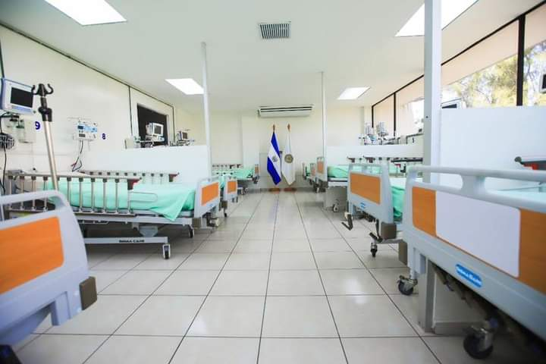

- Inauguración de consultorios anexo a edificio de especialidades HNR.

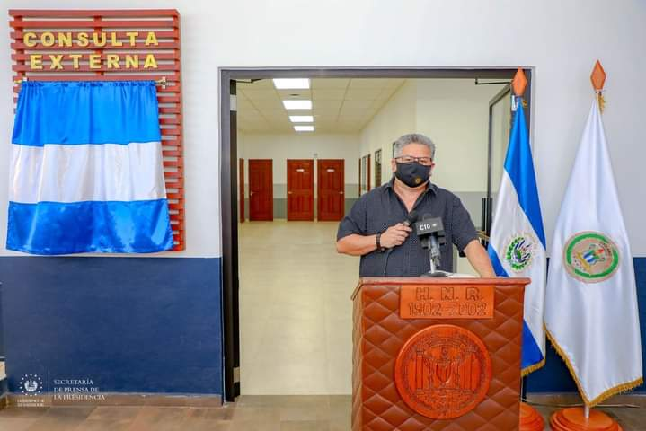

- Fortalecimiento de las Redes Integrales de Salud, a fin de garantizar la calidad en los servicios de salud, promoviendo la calidad, calidez en atención en el ingreso, estancia y asegurando la continuidad de los cuidados médicos de nuestros pacientes.

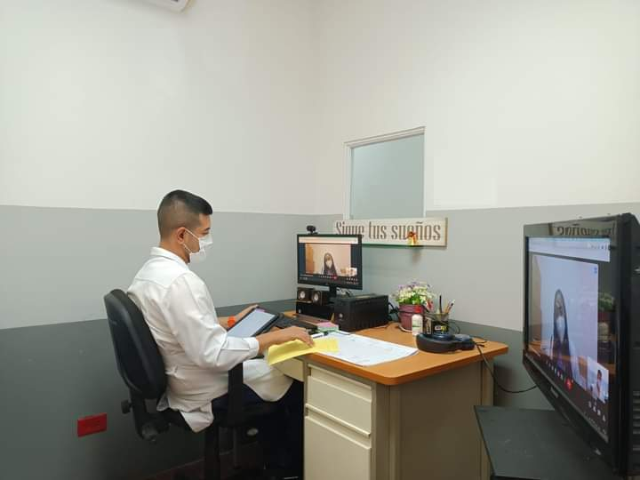

- Primer cierre de comunicación intrauricular, sin necesidad de Cirugía de corazón abierto, por vía percutánea con amplatzer.

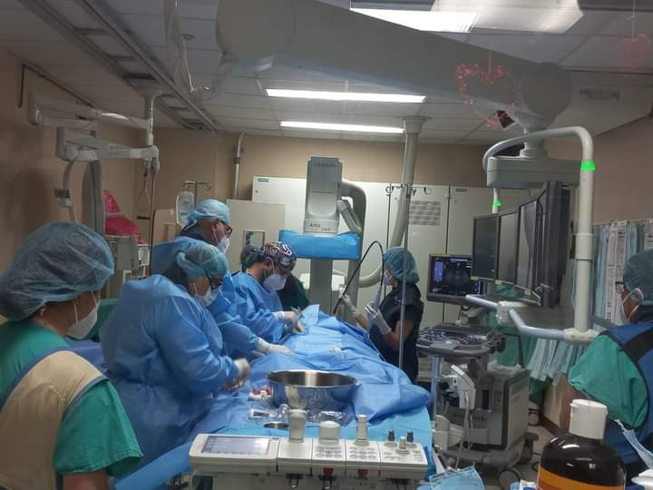

- Jornada de Cirugía Cardiovascular, con la cual se beneficiaron a 15 pacientes.

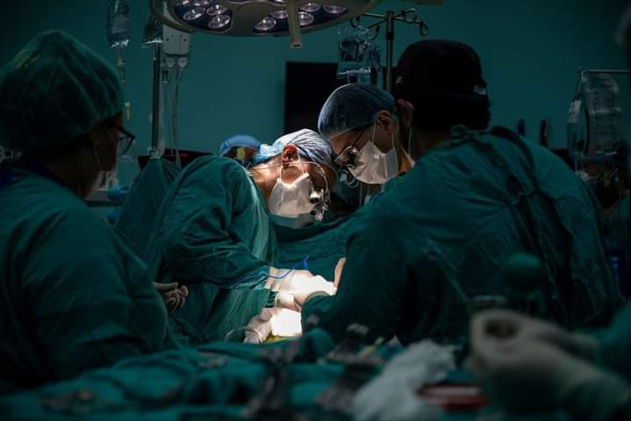

- Creación de área exclusiva para adolescentes, con el objetivo de brindar una atención integral mejorando y particularizando la intervención multidisciplinaria a nuestros pacientes, dicha área cuenta con servicios de orientación, atención en crisis y área de juegos y bibliográfica.

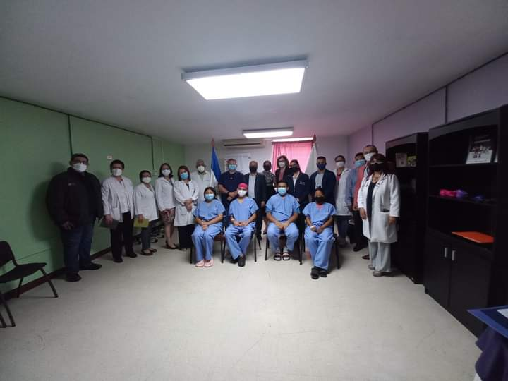

- Jornada de Cirugía otológica, en la que se realizaron los siguientes procedimientos:

- Erradicación de focos infecciosos en el oído medio e interno

- Extirpación de tumores malignos o benignos

- Extracción del estribo reemplazándolo por una pequeña prótesis a pacientes con otosclerosis.

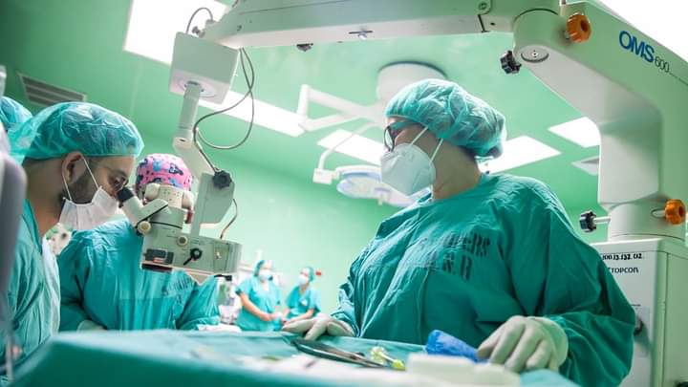

- Inauguración de Salas de Lactancia Materna, como una de las estrategias impulsadas a la implementación de la Ley Crecer Juntos.

- Jornada Oftalmológica de cirugías de cataratas con la técnica facoemulsicacion, se atendieron 100 pacientes.

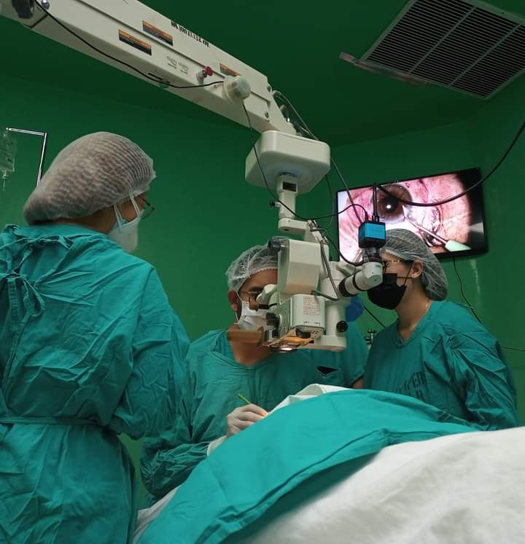

- Adquisición de moderno Artroscopio, para garantizar el tratamiento quirúrgico de las diferentes lesiones que se dan en la rodilla, tobillo y muñeca.

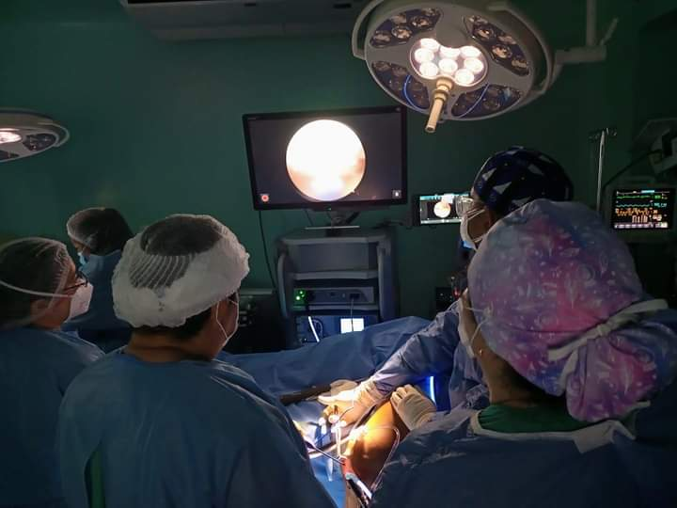

- Inauguración de área de atención para víctimas de violencia, de la Unidad Institucional de Atención Especializada a la mujer (UIAM) cuya misión es facilitar el desarrollo de procesos integrales e integrados enfocados en la atención de víctimas de violencia que consultan en nuestro hospital.

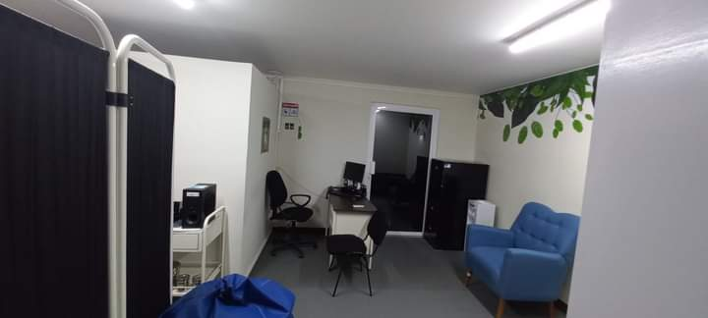

- Primer cierre de comunicación intrauricular, sin necesidad de Cirugía de Corazón Abierto, por vía per cutánea con amplatzer.

- DONATIVOS RECIBIDOS AÑO 2022

N° DE ACTA | DONANTE | ARTICULO | CANTIDAD | PRECIO UNITARIO | MONTO
01/2022 | TEXTUFIL S.A. DE C.V. | Frazada | 3,000 | $3.50 | $10,500.00
02/2022 | Rafael Neftalí Ventura | Freezer | 1 | $699.00 | $699.00
03/2022 | Anónimo | Silla de ruedas | 1 | $180.00 | $180.00
04/2022 | Anónimo | Tela para mosquitero (Ydas) | 1,050 | $0.80 | $840
02/2022 | Marylin Rodríguez Rivas (más 2) estudiantes de Universidad Pedagógica | almohadas | 24 | $2.00 | $48.00
 |  | ventilador | 1 | $30.00 | $30.00
 |  | Ventilador | 5 | $28.00 | $140

- MEJORA CONTINUA:

PARA 2022
- Desarrollo de los siguientes Diplomados: Especialidad de Glaucoma, Cirugía por Facoemulsicacion, Gestión de la Calidad y Buenas Prácticas en Laboratorio Clínico, Gestión Clínica y Calidad en la atención sanitaria
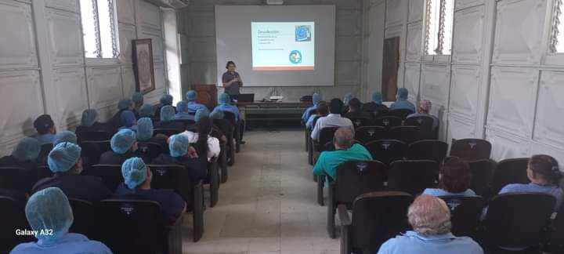
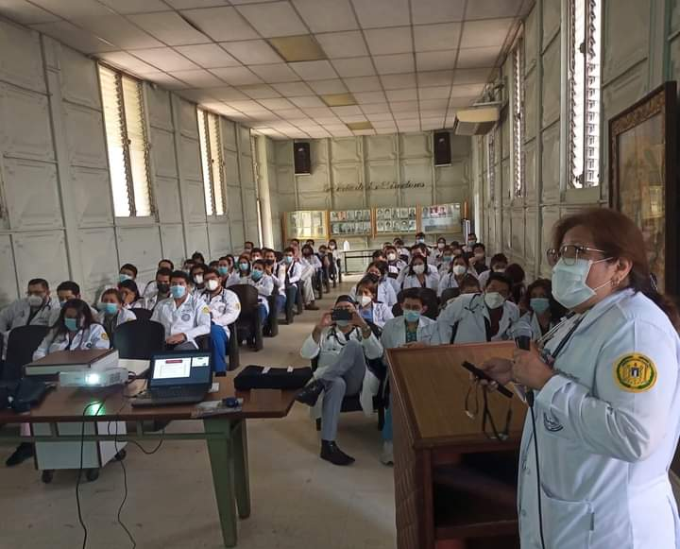
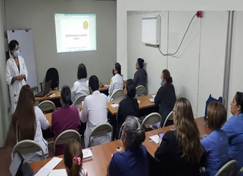

- Capacitación de 370 recursos en taller: Atención integral al Trauma psicológico, impartido por Glasswing.
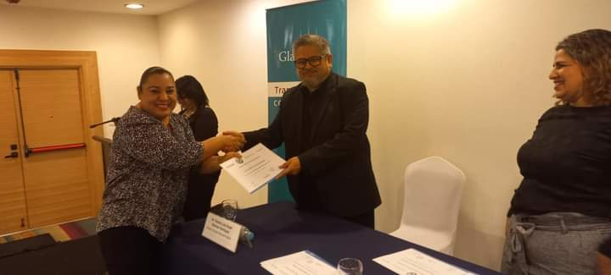

Toda la información se obtiene de los sistemas SPME y SIMMOW
El estándar de estancia hospitalaria para medicina es de 6 a 8 días y para Cirugía General de 4 a 7 días.

